Остался в сердце вечный след войны
1.Военные годы моего дедушки.
Память о прошлом.… Нет, это не просто свойство человеческого сознания слёзы минувшего. Память - это связующее звено между прошлым и будущим.
На всей территории страны была объявлена война. Война стала общей биографией целого поколения детей. Даже если они находились в тылу, всё равно это были военные дети. Их рассказы длиной в целую войну…
Когда началась война, моему дедушке Уткину Николаю Дмитриевичу было 5 лет. Со своими родителями: мамой Уткиной Марией Михайловной, папой Дмитрием Филипповичем и своими сёстрами Полиной, Марией и братом Иваном жили в Пензенской области в селе Юлово. Несмотря, на то, что он был маленьким, когда началась война, он хорошо помнит те годы. Когда что - то всплывало в памяти, то всегда плакал. В 1941 году в дом моего дедушки принесли повестку на фронт. В тот день прадед посадил моего дедушку на свои плечи, дал печенье и долго катал. Может быть, таким образом, он прощался с самым маленьким сыном. Было много шума, плача и слез матери. С района увозили на лошадях в районный военкомат, дальше на машинах до города Пензы - там был пересыльный пункт и дальше на фронт в товарных вагонах. Прадедушка воевал в сухопутных войсках на Кавказе. Охранял военные объекты от фашистов, которые продвигались на Кавказ.
Письма с фронта приходили очень редко, но читая каждое письмо, мать всегда плакала. Своим детям Марии, Полине, Ивану и Николаю мать объясняла, как отец очень сильно переживает за них. Всегда просил мать в письмах оберегать детей от голода и холода и не отдавать их в детский дом, потому, что знал, как им тяжело приходится жить. Часто в письмах писал о том, что «жив и здоров», но «не знает, что будет с ним дальше», но надежда остаться в живых было в каждом письме.
Семья дедушки ютилась в однокомнатном доме с чуланом. Топиться было нечем, лес находился за 20 км от села. Мать, взяв быка в колхозе, привозила бревна по 4 метра. Потом их заносили в избу и там дедушка с братом пилили на полено. В избе была печь, на которой все спали, но её не оттапливали, так как сжигалось много дров. Топили буржуйку сделанную из жести, но стены всё равно промерзали и на них выступал иней.
Был сильный голод. Зимой ели в основном мерзлую картошку, собранную на колхозном поле добавляли в нее семена лебеды, тыквенную мякоть, липу. Лепешки из такой смеси получались тяжелыми и горьковатыми на вкус. А отчистки от картошки и других овощей сушили, толкли в ступе и из этой массы тоже пекли лепёшки. Голодным детям тогда это было лакомством.
Дедушка с сестрами ходил за 10 км за листьями липой, сушили, толкли и пекли лепёшки. Дедушка вспоминал: « Когда объедался лепешкой из липы, то живот становился большим, брал свою игрушку – фрикционный диск от трактора ДТ – 54 управляемой проволокой и бежал под дождем. И так километра три. В начале лета появлялась крапива, из которой варили борщ, в горах корни борщевика собирали и ели. После посадки картофеля ждали, когда появится молодая картошка, подкапывая землю руками, искали самую крупную, а остальную закапывали.
Колхоз занимался посадкой картофеля, часть после сбора на полях оставался он в земле и дедушка вместе с сёстрами собирал мерзлую картошку. Иногда в картофели были различные жуки, но все равно из нее пекли лепешки. Осенью после уборки урожая с сестрой ходили собирать колоски, которые оставались на поле и клали в бутылки. В колхозе, в то время был объездной, который следил за полями. Когда он видел моего дедушку, то подъезжал и отбирал бутылки с колосками. Дети плакали, но он был неприступен. Прикасаясь и рассматривая фотографии, пожелтевшие документы, смотря в глаза деда полных слез от воспоминаний, невольно ощущаешь себя соучастником тех событий. Но даже в те годы горя, ужаса, разлуки люди все же продолжали жить, любить, переживать за своих близких.
2.Самоотверженный труд женщин и детей в годы войны.
С наступлением весны люди с заботой о будущем выходили пахать землю и сеять хлеб. В колхозе до войны были и так скудные урожаи, а война и те сгубила. А страна должна была жить, должна была, есть, как и в прежние годы. Чтобы в лепешку из липы попало зернышки, нужно было кому – то пахать и сеять, косить и молотить. Нужно было кому – то сесть за разбитые, ненужные фронту трактора и вести их по полю.
Пахали на коровах и быках. Сажали вручную или под соху. Чтобы прицепной комбайн перевести от одной скирды к другой, перетаскивали руками, потому что не хватало техники. Всем этим занимались дети и старики. Пожилым женщинам трактор был страшен. Детям – сильно большим. Но собирались девчата, которые были покрепче и садились за руль. Хлеб косили напрямую. Барабан часто забивался всяким мусором, что не хватало сил очистить его. Когда комбайном молотили, то женщины в прицеп впрягались и катили. Кто за колеса, кто за что – и к комбайну. В деревни мужчин не было – они воевали на фронте.
На работу в колхоз привлекалось все трудоспособное население села, в том числе работников учреждений культуры, медицинских работников, учителей, школьников. Работали в колхозе подростки и молодежь в возрасте от 12 лет, а также старики и женщины. Труд был тяжелый и изнурительный. Работать приходилось сутками, а иногда и по несколько суток с перерывом часов на пять. Тяжело приходилось.
На колхозных полях: убирали урожай свеклы, кукурузы, подсолнечника. Собирали колоски пшеницы, ржи. Вязали снопы, молотили хлеб, заготавливали лекарственные растения. Все ребята села собирали коноплю, которой было много. Потом взрослое население выжимало масло, а волокно шло на военные нужды: изготавливали веревки.
Вся жизнь пошла по-другому. Ушло детство с войной. Некогда было играть, учиться. Нужно было помогать матери на трудной колхозной работе.
Матери очень было тяжело кормить четверых детей. Уходя на работу, она надевала длинную юбку с карманами, для того, чтобы хоть немного принести домой зерна для маленьких детей. Она работала задавальщиком на обмолоте снопов. Взрослое население ходили на работу по звонку. По селу проходила женщина с колокольчиком и всех оповещала. Средняя сестра Полина, пошла в колхоз во время войны, работать дояркой. Она окончила всего 3 класса. Кормов в колхозе не было для скота, раскрывали крыши скотных дворов из соломы и этой соломой кормили. Ослабев от голода коров, привязывали верёвками под живот к перекрытию, чтобы подоить. Доили руками, молоко отправляли в районный центр. Мария уехала по вербовке на часовой завод, ей всего исполнилось 16 лет.
В то время существовали налоги, которые должны были выплачивать сельские жители в виде продуктов. Хотя куриц у семьи дедушки не было, но надо было Государству отдать 75 яиц, шерсть. Все работали днем и ночью, не считались ни с чем. Голодали, жили в холоде, но для фронта отправляли все, что могли. Главное для всех была победа над врагом.
Подчас даже сами люди, находившиеся в тылу; женщины, дети, немощные, старики, оставались без куска хлеба, голодные, но налог отдать были должны, несмотря на тяжелые условия, в которых они жили : голод, холод им приходилось вставать чуть свет, идти помогать своим мамам, сестрам, бабушкам, дедушкам, они, дети, понимали, что без их помощи в тылу просто не обойтись.
Я не могу себе представить, что дети такие же, как я, совершили такой подвиг. Я просто удивляюсь, откуда у детей и женщин брались силы работать в голод и холод, ухаживать за своими маленькими братьями и сестрами, отправлять письма и посылки на фронт и просто много работать.
Женщины и дети как могли, помогали фронту, они знали, от их небольшой помощи зависит приближение победы. В фонд обороны люди отдавали свою заработную плату, подписывали заем на всю свою месячную зарплату. Все заработанное шло на фронт.
В военные годы проблемы были не только с продуктами, но и с одеждой, обувью, не хватало самого элементарного. Полина на дойку ходила в лаптях, и еще были онучи, они были сделаны из конопли и шерсти, одевали как портянки. Были очень теплые в зимнее время. За военные годы все люди обносились. Взрослые были одеты не лучше, чем дети, - в обтрепанной, измызганной одежде, в заплатанных кофтах и юбках. Прабабушка из своих платьев шила рубашки, юбки для своих детей, но само ходила в одной юбке и кофте.
Мальчишки и девчонки. На хрупкие их плечи легла тяжесть невзгод, бедствий, горе военных лет. И не согнулись, они под этой тяжестью стали сильнее духом, мужественнее, выносливее.
Шла война… Мать была вынуждена продать дом за 300 ведер картофеля, что бы прокормить детей. Ушли жить на квартиру к родственникам, которые жили в этом селе. Неожиданно для семьи старшего несовершеннолетнего брата забирают служить в армию. Попадает во внутренние войска Л.П. Берия.
Из воспоминаний дедушки в его село во время войны часто прилетал самолет У – 2.Люди от старого до малого бегали смотреть. Самолет прилетал за зерном, шерстью, маслом для фронта.
В селе, где жила вся семья, была церковь, во время войны из неё сделали мелиоративную станцию. В них находились трактора ЧТЗ. Однажды два трактора снимали купол тросами, все организаторы веселились; не все население было верующим. Некоторые закрывали иконами ведра. В один домик кто верил, собрали иконы, люди приходили и молились. Дедушка видел, как икона в этом домике позолотела. Трактора внутри работали, а рисунки на иконах оставались такими же: дым и копать их не брал. Чтобы пошел дождь приезжал батюшка и ходил вдоль речки и молился. А дедушка со своими сверстниками ходили за батюшкой. На следующий день шел дождь. После дождя дед видел радугу и бежал за ней, чтобы поймать ее.
У деда была всю войну и послевоенное время – собака, на которой все ребятишки села катались. Он очень любил ее и когда в войну был сильный холод, она его согревала своим телом. Всю войну собака жила с ними в доме и хотя был сильный голод, собака выжила. Так же жила лиса под крыльцом, но мыслей что–то с ними сделать у них не было. Их кормили лепешками и мерзлой картошкой. “Я не был на фронте, - вспоминает дедушка, - хотя понимаю, какие трудности приходилось преодолевать защитникам Родины с оружием в руках. Как и подобные мне люди, представляю это лишь по тому, что видел и ощутил то время, как переживали родители, когда приходили похоронки. А вот трудности тыла, особенно на селе, хорошо представляю. Победа в войне – это и победа тружеников советского тыла.
3.Радость Победы. Жизнь в послевоенные годы.
Майский день 1945 года. Знакомые и незнакомые люди обнимались, дарили друг другу цветы, пели и танцевали прямо на улицах. Это был общий праздник для нашего народа. Прадедушка из воспоминаний дедушки пришел с орденами, на голове у него была пилотка, которую в этот же день подарил деду. Радости у всей семьи было не передать, прабабушка сильно плакала, толи от радости, толи оттого, что смогла выстоять с детьми голод войны и не упасть духом. Она прекрасно понимала, что сейчас им будет проще жить, так как взрослый мужчина в доме возьмет все трудности на себя. Про войну прадедушка редко рассказывал, говорил, что не хочет вспоминать все тягости войны. Придя с фронта, он пошёл на работу в сельпо рабочим и в доме появился хлеб, который делил на четыре части и всех угощал. Также комковой сахар, который давали под зарплату.
Через некоторое время купили дом. Деньги взяли под ссуду за 5 тысяч. Иногда нечем было расплачиваться, и мой дедушка был вынужден пилить дрова и продавать, чтобы как - то заработать на ссуду.
Дедушка пошёл в семилетнюю школу в 1 класс. Школа находилась в небольшом здании. Посреди коридора стояли круглые печи, которые топил истопник дровами. Ходили в подшитых ботинках, на которые одеты были колодки из липы. Если кого - то вызывали к доске, то выходя к ней, слышался громкий стук от колодок. В тетрадях писали чернилами, которые находились на партах. Когда не хватало тетрадок, писали диктанты на газетах, между строк сообщений. Что - бы книги таскать и тетради из фанеры делали папки.
В школе была учительница одна до 6 класса. Освещение не было, занимались в дневное время, а в вечернее включали лампы керосиновые. В 4 классе моего дедушку приняли в пионеры, в 6 классе в комсомол. В свободное время занимались посадкой деревьев, около школы. Часто собирали макулатуру. В детстве играли в лапту, дрожки – это такое сооружение в виде телеги на которой катали друг друга, колеса были сделаны из липы. Игрушек не было, играли подшипниками для тракторов.
Немцы не дошли до села, но увидеть их один раз пришлось. После окончания войны дедушка поехал с матерью в районный центр, там прокладывали кабель от Пензы через Городище, военнопленные немцы. Они были похожи на измученных, грязных в обношенной немецкой форме людей. Их охраняли наши солдаты. Военнопленные всегда работали, жили под открытым небом, там же умирали. Так он первый раз увидел тот народ, который принес много горя и несчастий.
Шли годы, дедушке исполнилось 17 лет, и он завербовался на 7 месяцев в Кострому на добычу живицы, которую добывали из лиственницы. Работал взымщиком. Потом вернулся домой и пошел служить в армию, попал в железнодорожные войска. Вскоре умирает прабабушка от болезни, которую заработала во время войны на обмолоте снопов. После окончание трехлетней службы по путевке комсомола уезжает в г. Красноярск на стройку.
4.Трудовой подвиг труженика сельского хозяйства.
Так как дедушка был механизатором, по распределению попадает в 1972 году в Минусинский район, в совхоз в качестве механизатора. Проработав несколько лет, после окончания вечерней восьмилетней школы поступил в сельскохозяйственный техникум. Работал на разных работах: механиком, бригадиром, управляющем. В страдную пору, в посевную, сеноуборку, хлебоуборку, колхозная молодёжь жила неделями на 1-й или 2-й бригаде – так называли летние станы, в которых размещались две полеводческие бригады. Работали коллективно. Отдыхали дружно и весело, после тяжёлого трудового дня ещё находили силы и песни попеть, и потанцевать.
В совхозе «50 ЛЕТ ВЛКСМ» работал инженером по сельхозмашинам. Это очень, нужная почетная и ответственная была работа. Ведь от того, как будет подготовлена техника к весеннему севу, будет зависеть будущий урожай. Поэтому дедушка зимой вместе с механизаторами ремонтировал трактора, комбайны, чтобы они бесперебойно работали во время посевной и уборочной кампании. За хорошее отношение к работе был награжден грамотой, и его фотография находилась на Доске Почета. Со временем ушел на заслуженный отдых. Сейчас живет в селе Каптырево.
Заключение
Бывают события, которые стираются из памяти людей и становятся достоянием архивных хранилищ. Но есть события, значение которых не тускнеет от неумолимого бега времени. Напротив, с течением времени наиболее четко вырисовывается их величие. Память об этих событиях неподвластна бегу времени - бережно хранимая и передаваемая из поколения в поколение.
Я понял, из рассказа дедушки, что последствия войны простираются далеко во времени, они живут в семьях и их преданиях, в памяти наших дедов, бабушек, они переходят к детям и внукам, они в воспоминаниях их. Война живет в памяти всего народа. Мое поколение о жизни в военное время, о трудовых буднях колхозов, совхозов знает в основном из уроков истории, литературы, воспоминаниях пожилых людей. Все меньше остается ветеранов Великой Отечественной войны, тружеников тыла и детей которые родились во время войны. Сегодня они – последние свидетели тех трагических дней. За ними больше нет никого.
Мы с уважением относимся к этим людям, к их прошлому и настоящему, преклоняемся перед ними. Нам есть чему у них поучиться. Поэтому я горжусь своим дедом, считаю, мне есть чему поучиться у этого рабочего человека: как людей уважать и любить, как Отечество беречь, как трудиться. Дедушке выпало жить в советское время, он был неотделимой частью того народа, который его окружал. Старался, чтобы его скромный труд механизатора и инженера приносил людям только хорошие моменты. Глубокие морщины избороздили лицо, и невольно подумаешь, сколько пережил трудностей этот человек, сколько отдал сил на развитие сельского хозяйства. Я считаю, что прожил он свою жизнь – жизнь рабочего человека - достойно, честно и сполна отдал своей Родине любви, и труда и сил. А семье – любви и тепла.
Ему моя большая благодарность.
Приложение Фото (копии)
Уткин Дмитрий Филиппович (справа)
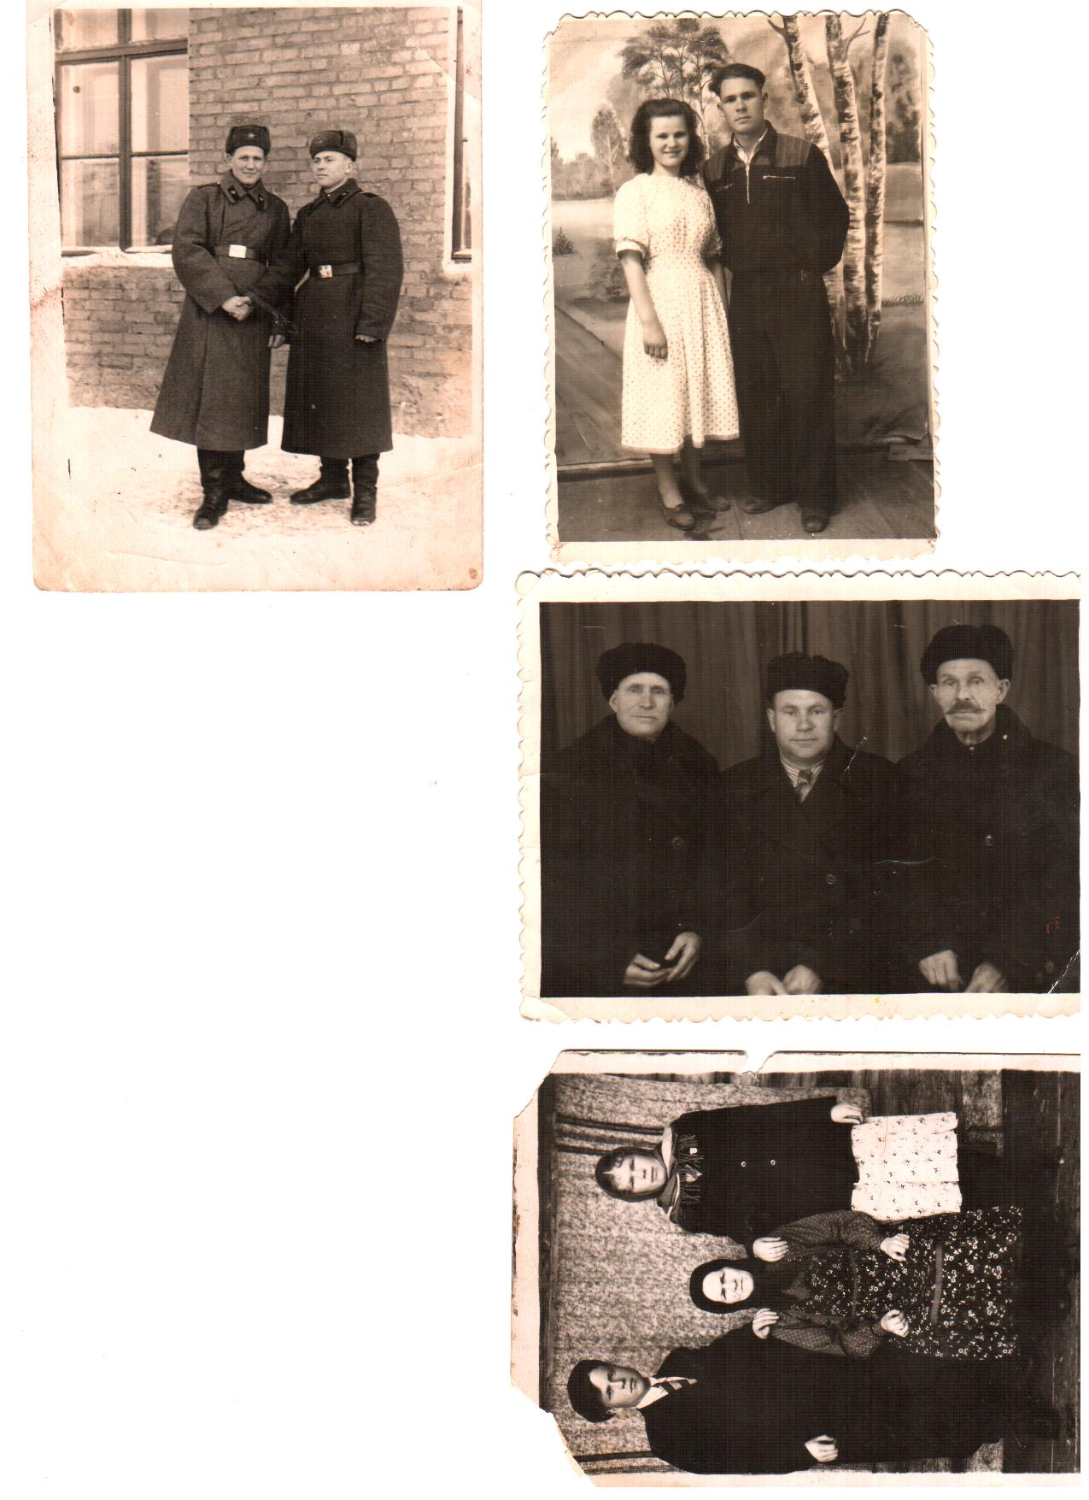
Уткин Николай Дмитриевич с сестрой Полиной и
материю Уткиной Марией Михайловной

Уткин Николай Дмитриевич в рядах Советской Армии (справа).1959год.

Исследовательская работа Прокопчука Семена ученика 6 класса.

